光的初步知识1
★光源:
★光的直线传播:
★光的直线传播现象:
★光速:
★光的反射定律:

★面镜:

光的初步知识习题1
1. 如图1所示,AB为光亮的日光灯,MN、PQ为窗口的上下面挡光区，则在下面的1、2、3、4四个区域内分别能看到日光灯的什么部位？
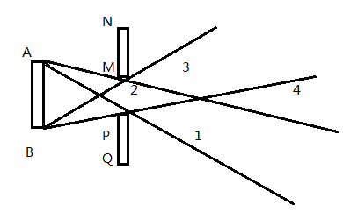
图1
2. 用手做的各种形状经电灯的照射在墙上会有各种“形象影”，则当人的手从靠近白炽灯逐渐移近墙壁时墙上的影子会怎样变化？

3. 为了测量一幢楼房的高，小芳将一米尺直立在水平地面上，在影子的位置做记号，测得影子的长为1.8m，然后用米尺测该楼房的影子长为54m，求该楼房的高度。

4. 身高为1.7m的人为了测试路灯的高度，他以1m/s的速度从路灯下经过，某时间内他的影从1.3m变为1.8m,用时2s。
（1）试求证他的影子移动速度为匀速直线运动。
（2）求路灯的高。

5.如图2所示，一盛水容器的底部放有一块平面镜，它与容器底部的夹角为15°。一条光线以45°入射角从空气射向水面，折射角为30°，进入水中的折射光线能够射到平面镜的表面，那么，这条光线经过平面镜反射后再从水中射入空气的折射角是多大？
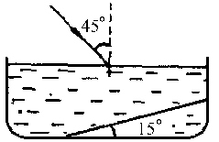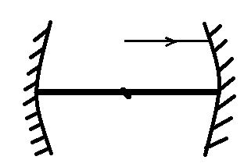
图2 图3
6. 图3是两个焦距为f的相同凹面镜，定点之间的距离为2f，一条平行主轴的光线射向右侧的凹面镜，试完成光路图。
7.如图4所示，MO与NO是两平面镜，夹角为120°，OP是∠MON的平分线，当某个物体从A沿直线运动到B的过程中，物体在平面镜中能成几次像？物体在B 点时遮住平面镜的哪个部位就可以使物体只能出现两个像？
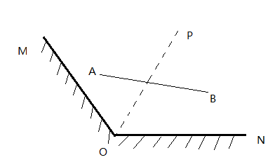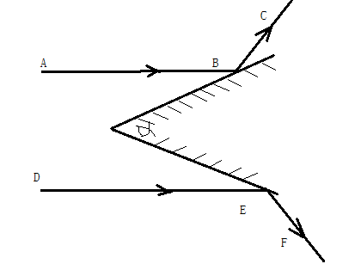
图4 图5
8. 如图5所示，两块平面镜背面之间的夹角为α，有两条平行于α角的角平分线的光线AB、DE射到两块平面镜上，其反射光线反向延长线的夹角β。
(1)角β与角α的数值关系为__________________.
(2)若两平面镜的夹角α是可变的,则当角α=_________(填具体角度值)时,反射光线BC与反射光线EF的方向恰好相反。

9. 小明的爸爸身高1.80m，小明现在身高1.68 m，而他的妈妈身高1.72 m，则：
（1）小明爸爸为了能一眼看到自己的全身像，镜子需多高？如果镜子的长为0.3 m，能否成完整的像？
（2）如果他们全家人的眼睛到头顶的距离均为10cm，全家人都能在镜子中看到自己的全身像，镜子的高至少为多少？镜子的下边缘需离地多高？

10.一根电线杆直立在河边，当身高1.6 m的人在另一岸边离河岸6 m时，还能恰好看到电线杆在水中的倒影是完整的，已知水面到岸的距离有1 m，河宽40 m，求电线杆的高度。（人眼距头顶0.1 m）

11.如图6所示,AB为遮光板，S为遮光板前的点光源，MN为平面镜，则S发光后，光凭PQ被照亮的区域有多大？
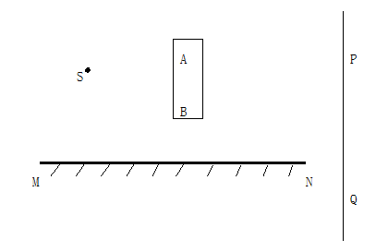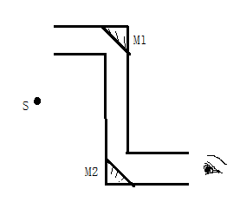
图6 图7
12.口径相同的凸面镜和平面镜，当人的眼离开它们相同距离时，从哪个面镜中观察到的范围大？

13.如图7是潜望镜示意图，M1、M2 是两块平面镜，它们与镜筒壁夹角均为45°，则 S的 像被人眼观察到是在什么位置？
14.如图8所示，两平面镜相交成角α,根据题意,平行于M2的光线经M1,M2两次反射后平行于M1射出,则平面镜之间的夹角α为多大?
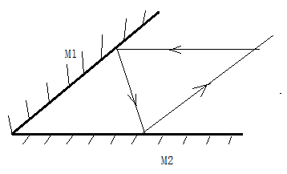
图8
15.如图9,在高为0.45m的窗户的上方0.45m处有一灯泡O，窗户前0.45m挂着一0.9m长的平面镜，在窗户与镜子之间离镜0.15m处各有一个薄形挡光板AB与CD，使遮住一部分射向平面镜的光，为了能使在窗口的照相机从平面镜中拍摄到灯泡的像（照相机的位置是任意的），挡光板之间的缝隙不得小于多少？
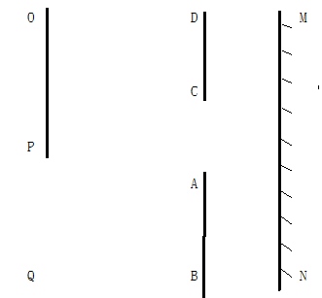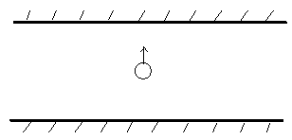
图9 图10
16.在平静的湖面上空有一测量空气质量状况的气球，一个置于湖面20m高处得测角仪，发现气球的仰角为30°，而它在湖中“倒影”的俯角为60°，求气球距湖面有多高？
17.为了测量一棵大树的高，现在只给你平面镜和皮卷尺，你能有几种方法测量，写出测量的表达式。
18.如图10所示，在宽为L的走道两侧有两块竖直放置的的平面镜平行，则小球放在走道中间的乒乓球桌面上向一个平面镜滚动时，第一次成像的两个虚像怎样运动？两个虚像间距离怎样变化？
19.两个互成角度的平面镜绞合在O处，如图11所示，它们的前边有一物体S，试作图说明能同时从两平面镜中看到S像的范围。
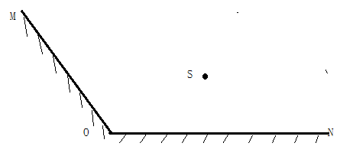
图11
20.实验室的墙壁上挂着一竖直的平面镜，当小强离平面镜2m远时，恰好能看到镜子中用来测量长度的量杆，量杆实际在小强身后3m远，且量杆竖直放置，小强从镜子的边缘发现量杆的最高处是在4.2m位置，量杆最低处是在0.7m处，求这块平面镜的高。
21. 李刚从平面镜中看到甲城市在乙城市的东北方向，则实际上甲城市在乙城市的什么位置？
22. 耳科医生检查同学耳朵的情况时常在头上戴一个中间有孔的镜子，再在前方开一盏灯泡，医生就能看清耳朵内部的情况，这是为什么？
23. 李刚同学从电影院出来看到自己在电影院旁的柱子金属板上的像变瘦长了，这是为什么？
24.暗室中，一台双叶电风扇绕O点顺时针转动，转速50r/s，在频闪灯照射下出现了稳定的图形如图所示，闪光频率的最大值为多大？

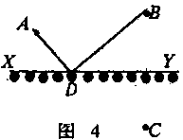25.某中学举办一次别开生面的“物理体育比赛”，运动员在竞赛之后要说明自己运用了哪些物理知识．比赛中有如下项目：从A点起跑，到XY线上抱起一个实心球，然后跑向B点，要求跑过的距离最短(图4)．某同学在开始前先从终点B径直走向XY线，越过XY线到达某点C后又转头一直走向A，当再次经过XY线时在地面做了个标记D．比赛时他从A跑到D，抱起球后跑到B。别人问他这样做的道理，他只是笑着说受到了光学知识的启发．请你说明C点的准确位置，指出使他受到启发的光学规律，并证明他跑的路程最短。

26. 6. 李东同学在桌面上的近视眼镜上看到自己身后同一个窗户的两个像，如下图。这两个像是像（填“实”、“虚”），是 面镜（填“平”、“凸”、“凹”）所成的像。其中较大的像是镜片上离李东较 的玻璃面（填“近”、“远”）所成的.
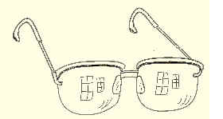

27.如右图所示，两平面镜A和B的镜面分别与纸面垂直，两镜面的的交线过图中O点，α=15º,今自A镜面上的C点处沿与镜面夹角β=30 º的方向在纸面内射出一条光线，此光线在两镜面间经多次反射后而不再与镜面相遇。设两镜面均足够大，且CO＝1m，试求： | 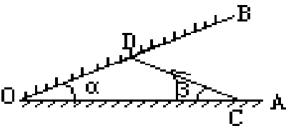

(1)上述光线的多次反射中，最后一次反射是发生在哪块镜面上？
(2)光线自C点出发至发生最后一次反射，共经历多长的时间？

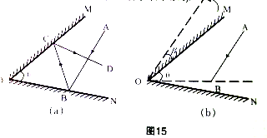
28. 如图 15 (a)所示，平面镜OM与ON夹角为θ，光线AB经过平面镜的两次反射后出射光线为CD。现将平面镜OM与ON同时绕垂直纸面过0点的轴转过一个较小的角度β，而入射光线不变，如图 15（b)所示。此时经过平面镜的两次反射后的出射光线将（ ）
(A)与原先的出射光线CD平行
(B)与原先的出射光线CD重合
(C)与原先的出射光线CD之间的夹角为2β
(D)与原先的出射光线CD之间的夹角为β
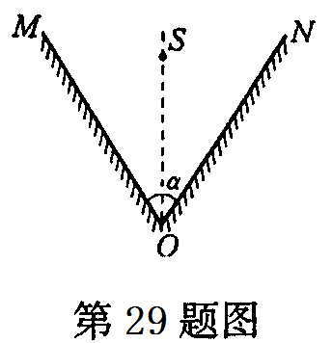
29. 如图所示，平面镜OM与ON镜面之间夹角为α，在两平面镜角平分线上有一个点光源S，如果要保证S发出的任意一条光线最多只能产生两次反射，则α的最小值是 ( C )
(A)120°
(B)90°
(C)72°
(D)60

